ASSUNTO :. INDICO PARA QUE O DEPARTAMENTO COMPETENTE, QUE SEJA REALIZADO LIMPEZA PERIÓDICA NOS BUEIROS LOCALIZADOS NO ESTORNO DO TUNEL MARIO COVAS.

DESPACHO:.

SALA DAS SESSÕES ____/____/_____

PRESIDENTE DA MESA

INDICAÇÃO Nº 432, DE 2018

SENHOR PRESIDENTE,
SENHORES VEREADORES,

INDICO ao Exmo Senhor Prefeito Municipal para que o departamento competente, que seja realizado limpeza periódica nos bueiros localizados no estorno do Túnel Mário Covas.
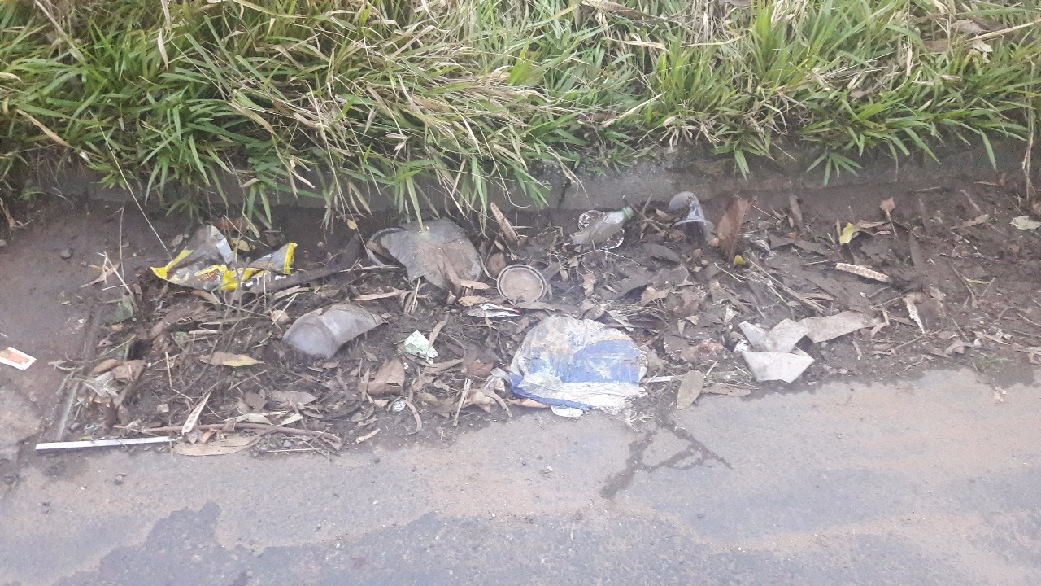

SALA DAS SESSÕES “VEREADOR SANTO RÓTOLLI”, aos 20 de março de 2018.

VEREADOR LUIS ROBERTO TAVARES

